Budownictwo mieszkaniowe w województwie dolnośląskim w 2023 r.
91,0
Wskaźnik dynamiki nowych budynków mieszkalnych oddanych do użytkowania r/r
16.07.2024 r.
W 2023 roku oddano do użytkowania 8596 nowych budynków mieszkalnych, tj. o 9,0% mniej niż przed rokiem, a 69,3% z nich przekazano na wsi. Liczba mieszkań oddanych do użytkowania zmniejszyła się o 10,3% r/r (do 19854).

Nowe budynki mieszkalne oddane do użytkowania
W 2023 r. na terenie województwa dolnośląskiego przekazano do użytkowania 8596 nowych budynków mieszkalnych i było to mniej o 9,0% niż w 2022 r., natomiast w kraju zanotowano spadek o 12,1%. Łączna kubatura tych budynków wyniosła 7876,0 tys. m³ i była o 941,8 tys. m³ mniejsza (o 10,7%) niż rok wcześniej (w kraju niższa o 8,7%). W miastach w 2023 r. oddano
do użytkowania 2641 budynków mieszkalnych, co stanowiło 30,7% ogółu oddanych budynków
w województwie, natomiast na wsi – 5955 budynków, tj. 69,3%. Biorąc pod uwagę technologię wznoszenia budynków, to w województwie dolnośląskim przeważała metoda tradycyjna udoskonalona, w 2023 r. tą metodą wybudowano 98,5% ogółu nowych budynków.
Blisko 70% nowych budynków mieszkalnych oddano do użytkowania na wsi
W strukturze nowych budynków mieszkalnych oddanych do użytkowania dominowało budownictwo indywidualne – 65,1% wszystkich nowych budynków mieszkalnych (5599 budynków). Udział budynków przeznaczonych na sprzedaż lub wynajem wyniósł 34,1% (2932 budynki), natomiast w pozostałych formach budownictwa – 0,8% (65 budynków).
Wskaźnik nasilenia budownictwa mieszkaniowego, wyrażony liczbą nowych budynków mieszkalnych oddanych do użytkowania w przeliczeniu na 1000 ludności w 2023 r.
w województwie dolnośląskim wyniósł 3,0 (3,3 w 2022 r.). Dla porównania w kraju osiągnął wartość 2,6 (3,0 w 2022 r.).
Wykres 1. Nowe budynki mieszkalne oddane do użytkowania w 2023 r.
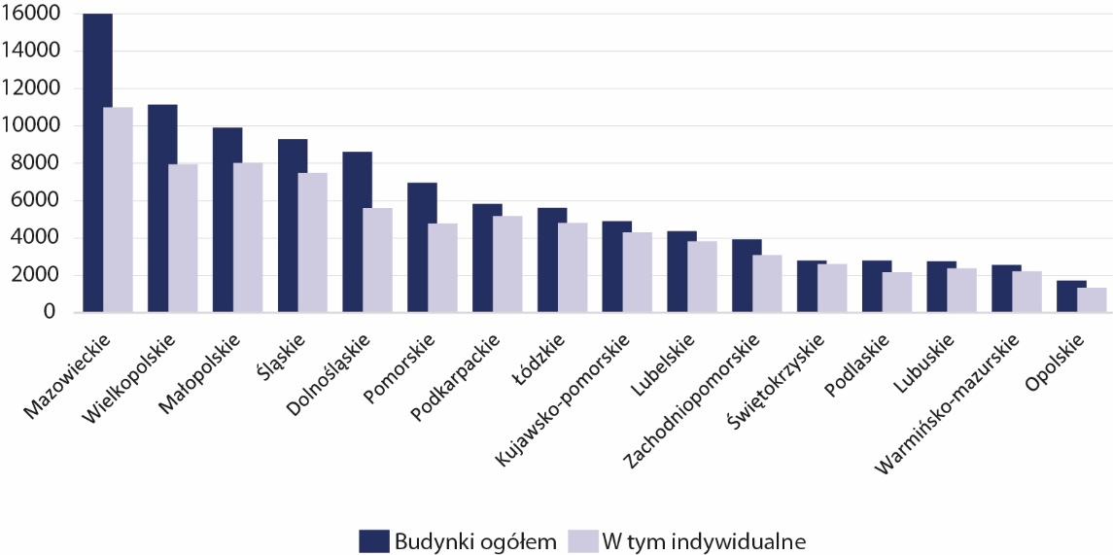

Najwięcej nowych budynków oddanych do użytkowania w przeliczeniu na 1000 ludności zanotowano w powiecie wrocławskim (10,6 i w relacji do roku poprzedniego było to mniej
o blisko 20%), następnie w powiecie średzkim (10,2, tj. więcej o ponad 4%) oraz w oleśnickim
i trzebnickim po 5,5, tj. odpowiednio więcej o 4% i mniej o ponad 5%.
Mapa 1. Nowe budynki mieszkalne oddane do użytkowania na 1000 ludności w 2023 r.
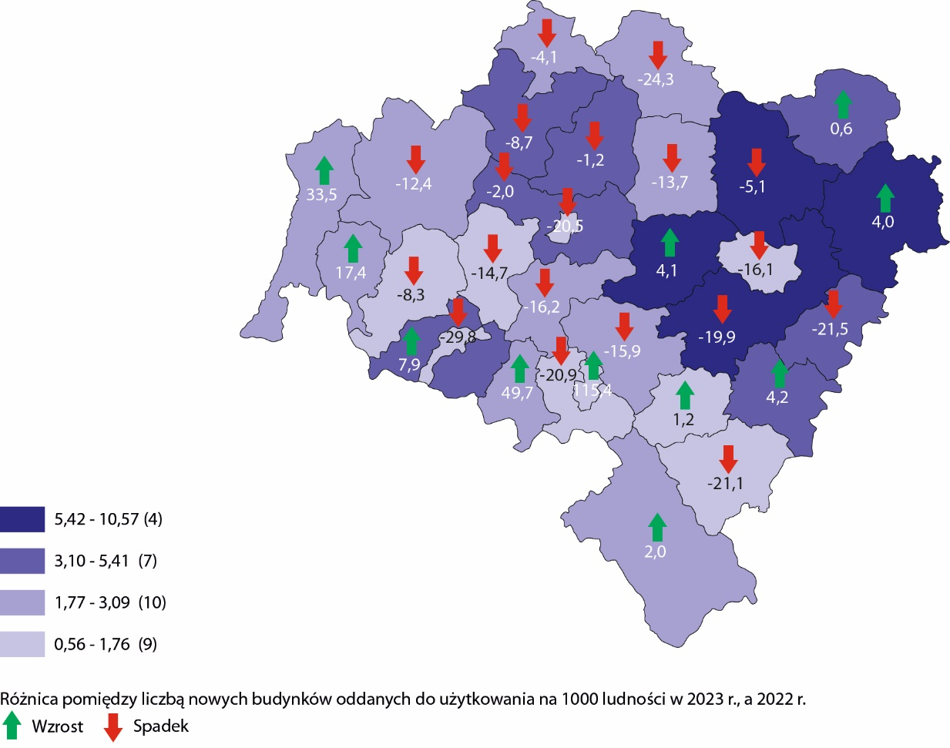

We Wrocławiu w ciągu 2023 r. wybudowano 841 nowych budynków, tj. 9,8% wszystkich nowych budynków w województwie dolnośląskim. Dynamika budownictwa w stolicy województwa licząc r/r wynosiła 83,5.

W 2023 r. nowe budynki mieszkalne jedno lub dwu-kondygnacyjne stanowiły 95,4%. Biorąc pod uwagę budownictwo indywidualne to 66,6% nowych budynków mieszkalnych posiadało dwie kondygnacje, a 32,1% było jednopoziomowych.

Mieszkania oddane do użytkowania
W 2023 r. odnotowano spadek liczby mieszkań oddanych do użytkowania o 10,3% r/r
W 2023 r. oddano do użytkowania 19854 mieszkań, tj. mniej o 10,3% niż w 2022 r. (w kraju 221259 mieszkań, tj. mniej o 7,2%). W ujęciu bezwzględnym wzrost liczby oddanych
do użytkowania mieszkań w porównaniu z 2022 r. odnotowano w budownictwie: spółdzielczym (z 21 mieszkań oddanych do użytkowania w 2022 r. do 95 mieszkań w 2023 r.), komunalnym z 67 do 166, czy społeczno-czynszowym z 143 do 392. Licząc r/r największy spadek liczby mieszkań oddanych do użytkowania odnotowano w budownictwie przeznaczonym
na sprzedaż lub wynajem (14,2%) oraz budownictwie indywidualnym (7,6%).
W strukturze mieszkań oddanych do użytkowania, w porównaniu z 2022 r., wzrósł udział mieszkań w budownictwie indywidualnym (o 0,9 p.proc. do 28,9%), komunalnym (o 0,5 p.proc do 0,8%) oraz w budownictwie spółdzielczym (o 0,4 p.proc. do 0,5%). Zmniejszył się natomiast odsetek mieszkań przeznaczonych na sprzedaż lub wynajem (o 3,0 p.proc. do 67,9%).
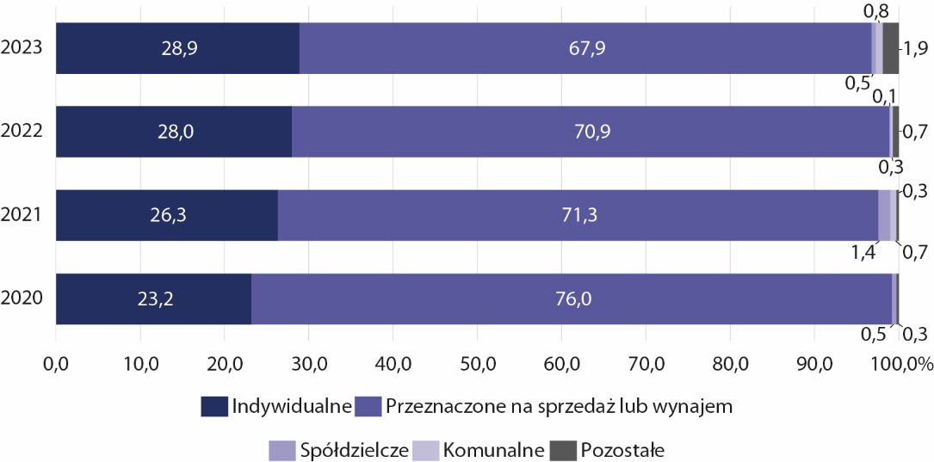
Wykres 2. Struktura mieszkań oddanych do użytkowania według form budownictwa

Jednym z mierników natężenia budownictwa mieszkaniowego jest liczba mieszkań oddanych do użytkowania w przeliczeniu na 1000 ludności. W 2023 r. na 1000 mieszkańców województwa dolnośląskiego przypadało średnio 6,9 mieszkania nowo przekazanego do użytkowania (w kraju 5,9 mieszkania), tj. o 0,8 mieszkania mniej niż w 2022 r. Przeciętnie na 1000 zawartych małżeństw oddano do użytkowania 1674 mieszkania (w kraju – 1517), tj. o 123 mieszkania mniej niż w 2022 r.
Wykres 3. Mieszkania oddane do użytkowania w 2023 r.
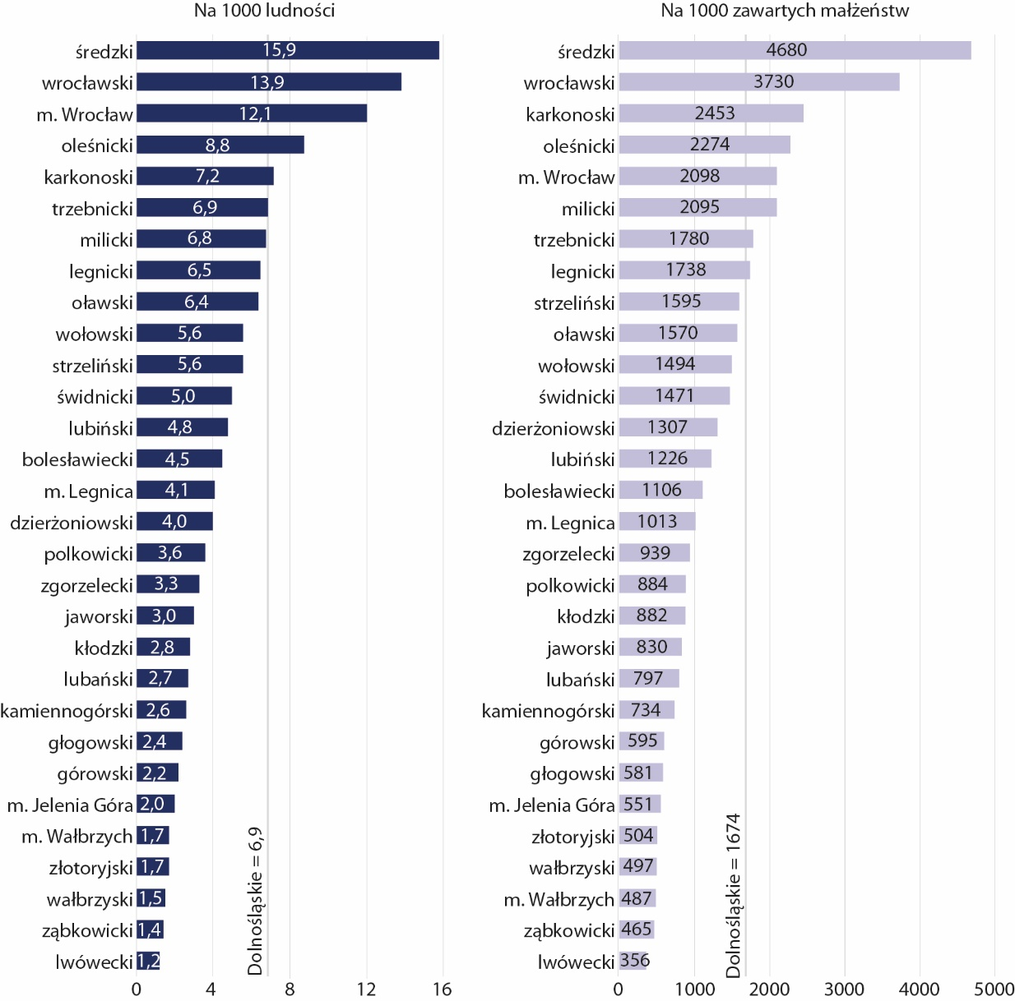

Spośród ogółu mieszkań przekazanych do użytkowania 65,7% stanowiły mieszkania w miastach, w tym 44,8% w miastach na prawach powiatu (we Wrocławiu, w Legnicy, Jeleniej Górze
i Wałbrzychu), a przed rokiem było to odpowiednio 65,3% i 43,8%. Najwięcej mieszkań oddano do użytkowania we Wrocławiu (8184, w tym 94,0% było przeznaczonych na sprzedaż lub wynajem) oraz w powiatach: wrocławskim (2574), oleśnickim (937) i średzkim (936 mieszkań).
Z kolei najmniejszą liczbą mieszkań oddanych do użytkowania charakteryzowały się powiaty: lwówecki (52), złotoryjski (69) i górowski (72). W porównaniu z 2022 r. największy wzrost liczby mieszkań przekazanych do użytkowania odnotowano w Wałbrzychu (blisko 4-krotny), kolejno w powiatach: dzierżoniowskim (o 90,5%), wołowskim (o 76,4%) oraz milickim (62,0%). Wyraźny ponad 50% spadek liczby oddanych mieszkań odnotowano w powiatach ząbkowickim (o 52,2%) oraz oławskim (o 50,4%).
Powierzchnia użytkowa mieszkań oddanych do użytkowania w 2023 r. wynosiła 1705,4 tys. m²
i była niższa o 10,8% w porównaniu z rokiem poprzednim. Przeciętna powierzchnia użytkowa 1 mieszkania oddanego do użytkowania w 2023 r. wynosiła 85,9 m², tj. o 0,5 m² mniej niż rok wcześniej. Dla porównania w kraju średnia powierzchnia 1 mieszkania wynosiła 90,0 m².
W 2023 r. przeciętna powierzchnia użytkowa 1 mieszkania oddanego do użytkowania wynosiła 85,9 m²
Na wsi przeciętna powierzchnia użytkowa mieszkania była wyższa o 55,8 m² od przeciętnej powierzchni w miastach i osiągnęła wartość 122,6 m².
Wykres 4. Przeciętna powierzchnia użytkowa 1 mieszkania oddanego do użytkowania
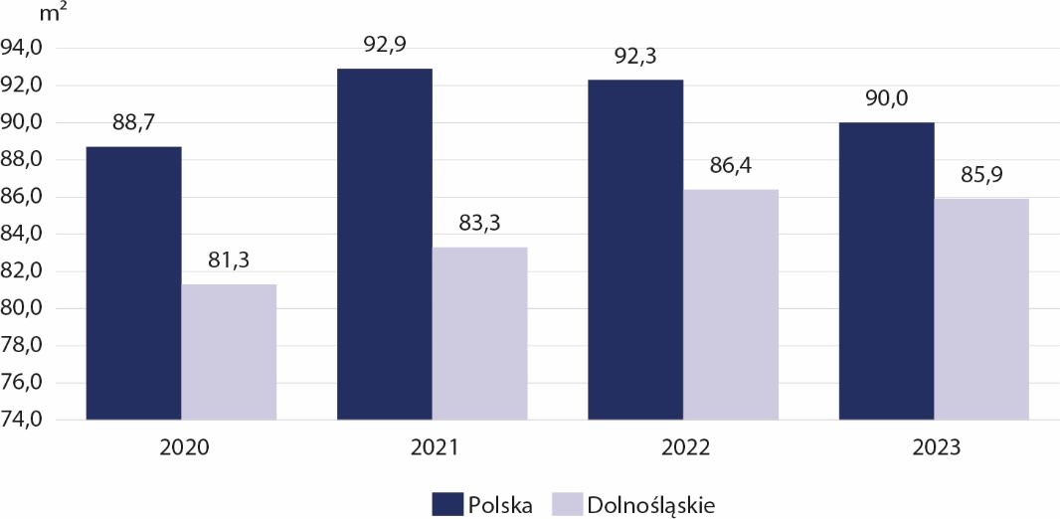

Największe mieszkania wybudowali inwestorzy indywidualni – 140,4 m² (przed rokiem – 141,2 m²). Mieszkania o największej przeciętnej powierzchni użytkowej powstały na terenie powiatu złotoryjskiego (146,2 m² ), następnie powiatu wałbrzyskiego (139,3 m² ) oraz górowskiego (137,9 m² ). Najmniejsze mieszkania (poniżej 80,0 m² ) wybudowano w trzech miastach
na prawach powiatu: Wrocławiu (59,2 m² ), Legnicy (63,7 m² ) oraz Wałbrzychu (72,9 m² ).

Przyłącze do sieci wodociągowej posiadało 96,0% mieszkań przekazanych do użytkowania, w tym w mieszkaniach oddanych do użytkowania na wsi wskaźnik ten wyniósł 91,5%. Do sieci kanalizacyjnej podłączonych było 83,6% mieszkań przekazanych do użytkowania, z czego na wsi – 57,8% mieszkań. W centralne ogrzewanie sieciowe wyposażonych było 34,0% mieszkań oddanych do użytkowania, z tego w mieście 50,8% mieszkań, a na wsi – 1,7%. Mieszkań z podłączonym gazem z sieci było 37,1%, z tego w mieście 39,9%, a na obszarach wiejskich 31,6%.

Mieszkania, których budowę rozpoczęto
W 2023 r. rozpoczęto budowę 19,0 tys. mieszkań, tj. o 302 więcej niż przed rokiem. Najwięcej budów mieszkań rozpoczęli inwestorzy budujący na sprzedaż lub wynajem (13,9 tys., co stanowiło 72,8% ogółu rozpoczętych budów) oraz indywidualni (4,7 tys. mieszkań, czyli 24,9%). W budownictwie społecznym czynszowym w budowie pozostawało 318 mieszkań,
w komunalnym 102, a w spółdzielczym 18 mieszkań.
Najwięcej mieszkań, których budowę rozpoczęto odnotowano we Wrocławiu (6,3 tys., tj. 33,3% ogółu rozpoczętych budów w województwie) oraz w powiatach średzkim (3,2 tys., tj. 16,8%) oraz wrocławskim (2,0 tys., tj. 10,7%), natomiast najmniej w budowie pozostawało mieszkań
w powiatach górowskim, ząbkowickim i w Wałbrzychu (odpowiednio: 42, 79 i 97 mieszkania, tj. 0,2%, 0,4% i 0,5%).
Wykres 5. Mieszkania, których budowę rozpoczęto według form budownictwa
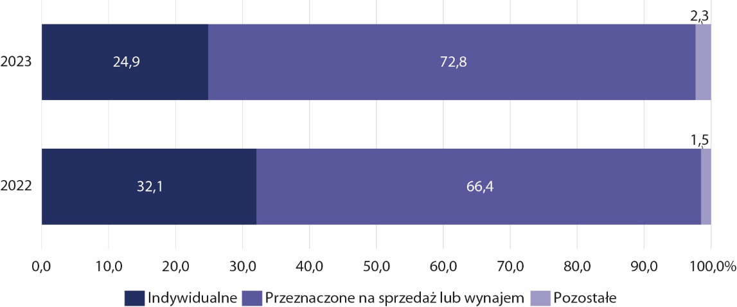

Mieszkania, na których budowę wydano pozwolenia lub dokonano zgłoszenia z projektem budowlanym
W województwie dolnośląskim w 2023 r. liczba mieszkań, na budowę których wydano pozwolenia lub dokonano zgłoszenia z projektem budowlanym wynosiła 19,0 tys., tj. o 36,3% mniej niż przed rokiem i stanowiło to 7,9% ogółu takich mieszkań w kraju.
Spośród ogółu mieszkań, na budowę których wydano pozwolenia lub dokonano zgłoszenia
z projektem budowlanym 72,6% dotyczyło inwestorów budujących na sprzedaż lub wynajem, natomiast 26,8% inwestorów indywidualnych.
Wykres 6. Mieszkania, na których budowę wydano pozwolenia lub dokonano zgłoszenia z projektem budowlanym
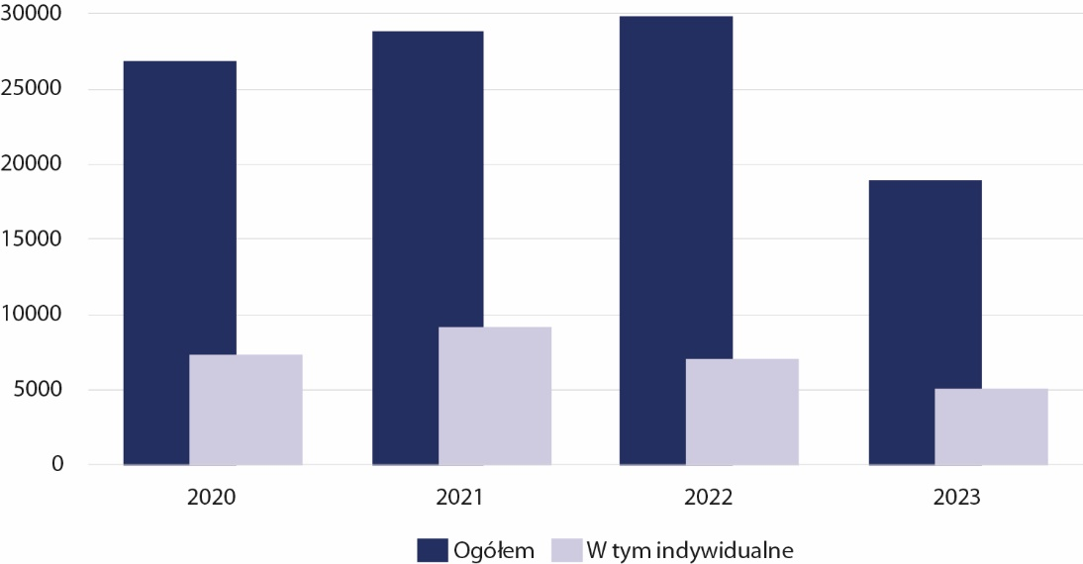

Do powiatów o najwyższej liczbie mieszkań, na które wydano pozwolenia lub dokonano zgłoszenia z projektem budowlanym należały: Wrocław (5794 mieszkania, tj. o 22,8% mniej niż przed rokiem), następnie powiat średzki (2332, tj. mniej o 58,5% w odniesieniu do roku poprzedniego) oraz wrocławski (2003, tj. o 46,6% mniej niż rok wcześniej). Z kolei najmniej mieszkań na które wydano pozwolenia zanotowano w powiatach: górowskim (47) jaworskim (60) i złotoryjskim (86).

Tablica 1. Nowe budynki mieszkalne oddane do użytkowania według wybranych form budownictwa w 2023 r.
Wyszczególnienie | Ogółem | 2022=100 | Z ogółem
Wyszczególnienie | Ogółem | 2022=100 | indywidualne | przeznaczone na sprzedaż lub wynajem
Dolnośląskie | 8596 | 91,0 | 5599 | 2932
Podregion jeleniogórski | 1193 | 100,8 | 1002 | 191
Podregion legnicko-głogowski | 1143 | 93,5 | 966 | 177
Podregion wałbrzyski | 1044 | 92,7 | 875 | 120
Podregion wrocławski | 4375 | 89,1 | 2569 | 1802
Podregion m. Wrocław | 841 | 83,5 | 187 | 642
Lata | Mieszkania oddane do użytkowania  w przeliczeniu na 1000 |  |  |  |  |  | Przeciętna powierzchnia użytkowa  1 mieszkania w m²
Lata | ludności |  |  | zawartych małżeństw
Lata | ogółem | miasto | wieś | ogółem | miasto | wieś | ogółem | miasto | wieś
2020 | 7,5 | 7,8 | 6,8 | 2021 | 2033 | 1993 | 81,3 | 64,9 | 121,5
2021 | 8,6 | 8,7 | 8,4 | 1956 | 1902 | 2086 | 83,3 | 66,3 | 120,8
2022 | 7,7 | 7,4 | 8,2 | 1797 | 1650 | 2159 | 86,4 | 67,0 | 122,9
2023 | 6,9 | 6,7 | 7,3 | 1674 | 1510 | 2117 | 85,9 | 66,8 | 122,6
Tablica 2. Ważniejsze wskaźniki dotyczące mieszkań oddanych do użytkowania

Tablica 3. Wyposażenie mieszkań oddanych do użytkowania w wybrane urządzenia techniczno-sanitarne w 2023 r.
Wyszczególnienie | Ogółem | Miasto | Wieś
Wyszczególnienie | w % ogółu mieszkań oddanych do użytkowania
Wodociąg sieciowy | 96,0 | 98,3 | 91,5
Kanalizacja z odprowadzeniem  do sieci | 83,6 | 97,1 | 57,8
Gaz z sieci | 37,1 | 39,9 | 31,6
Centralne ogrzewanie sieciowe | 34,0 | 50,8 | 1,7

Tablica 4. Mieszkania oddane do użytkowania w 2023 r.
Wyszczególnienie | Mieszkania |  |  | Przeciętna powierzchnia użytkowa 1 mieszkania w m²
Wyszczególnienie | ogółem | 2022=100 | w tym budownictwo indywidualne | ogółem | 2022=100
WOJEWÓDZTWO | 19854 | 89,7 | 5728 | 85,9 | 99,5

Powiaty:
bolesławiecki | 397 | 76,8 | 205 | 117,2 | 106,5
dzierżoniowski | 379 | 190,5 | 148 | 93,9 | 70,7
głogowski | 208 | 54,6 | 140 | 128,4 | 128,8
górowski | 72 | 73,5 | 70 | 137,9 | 98,9
jaworski | 142 | 64,8 | 87 | 111,9 | 120,7
kamiennogórski | 105 | 154,4 | 100 | 114,6 | 91,0
karkonoski | 439 | 141,2 | 211 | 94,6 | 76,0
kłodzki | 411 | 87,8 | 292 | 112,6 | 105,5
legnicki | 358 | 110,2 | 241 | 114,9 | 96,4
lubański | 137 | 83,0 | 95 | 124,6 | 135,7
lubiński | 494 | 104,9 | 302 | 109,7 | 97,9
lwówecki | 52 | 91,2 | 52 | 125,3 | 83,2
milicki | 243 | 162,0 | 99 | 81,8 | 77,8
oleśnicki | 937 | 121,5 | 369 | 95,5 | 94,8
oławski | 496 | 49,6 | 258 | 109,2 | 126,8
polkowicki | 220 | 84,9 | 204 | 122,6 | 101,0
strzeliński | 236 | 110,3 | 134 | 101,2 | 103,2
średzki | 936 | 119,7 | 308 | 94,3 | 89,6
świdnicki | 750 | 86,7 | 262 | 83,6 | 87,3
trzebnicki | 607 | 85,7 | 418 | 122,7 | 104,9
wałbrzyski | 81 | 57,4 | 78 | 139,3 | 119,7
wołowski | 254 | 176,4 | 77 | 80,0 | 75,7
wrocławski | 2574 | 74,3 | 972 | 115,4 | 106,1
ząbkowicki | 87 | 47,8 | 79 | 128,1 | 127,3
zgorzelecki | 279 | 71,4 | 167 | 101,5 | 125,2
złotoryjski | 69 | 85,2 | 67 | 146,2 | 107,0

Miasta na prawach powiatu:
Jelenia Góra | 152 | 53,9 | 38 | 84,4 | 113,6
Legnica | 382 | 112,0 | 29 | 63,7 | 99,5
Wałbrzych | 173 | 494,3 | 32 | 72,9 | 60,1
Wrocław | 8184 | 90,5 | 194 | 59,2 | 97,8

***
W przypadku cytowania danych Głównego Urzędu Statystycznego prosimy
o zamieszczenie informacji: „Źródło danych GUS”, a w przypadku publikowania obliczeń dokonanych na danych opublikowanych przez Urząd Statystyczny we Wrocławiu prosimy o zamieszczenie informacji: „Opracowanie własne na podstawie GUS”.

Opracowanie merytoryczne:  Urząd Statystyczny we Wrocławiu  Dyrektor Halina Woźniak  tel: 71 37 16 400 | Rozpowszechnianie:  Informatorium  tel: 71 37 16 362, 71 37 16 455

Dolnośląski Ośrodek Badań Regionalnych  tel. 71 37 16 371  e-mail: A.Ilczuk@stat.gov.pl |  | wroclaw.stat.gov.pl
 |  | @WROCLAW_STAT
 |  | @UrzadStatystycznyweWroclawiu

Powiązane opracowania
Budownictwo mieszkaniowe w województwie dolnośląskim w 2022 r.
Rocznik Statystyczny Województwa Dolnośląskiego 2023
Raport o sytuacji społeczno-gospodarczej województwa dolnośląskiego 2024
Biuletyn statystyczny województwa dolnośląskiego – 1 kwartał 2024 r.
Budownictwo mieszkaniowe w okresie styczeń-grudzień 2023 roku

Temat dostępny w bazach danych
Bank Danych Lokalnych
Dziedzinowe Bazy Wiedzy

Ważniejsze pojęcia dostępne w słowniku
Budownictwo indywidualne
Budownictwo komunalne
Budownictwo przeznaczone na sprzedaż lub wynajem
Budownictwo społeczne czynszowe
Budownictwo spółdzielcze
Budownictwo zakładowe
Budynek
Budynek mieszkalny oddany do użytkowania
Czas trwania budowy budynku mieszkalnego
Izby oddane do użytkowania
Kubatura budynku
Mieszkania, których budowę rozpoczęto
Mieszkania, na których budowę wydano pozwolenie
Mieszkania oddane do użytkowania
- Powierzchnia użytkowa mieszkań oddanych do użytkowania

Bez tych części budynków mieszkalnych, które zostały oddane do użytkowania jako część druga i dalsze, bez domów letnich i domków wypoczynkowych oraz rezydencji wiejskich nieprzystosowanych do stałego zamieszkania oraz bez budynków zbiorowego zamieszkania.
Łącznie z mieszkaniami uzyskanymi z przebudowy i adaptacji pomieszczeń niemieszkalnych oraz z mieszkaniami w budynkach zbiorowego zamieszkania i budynkach niemieszkalnych.

